⚛️ 國家級後量子密碼與 AI 零信任戰術聯防防衛體系
前瞻量子運算與人工智慧於次世代國防資安聯防導入專案報告
—— 後量子密碼 (PQC) 轉型、零信任架構 (ZTA) 與 AI 邊脅主動獵捕之國防縱深防禦報告 ——
專案名稱： | 前瞻量子運算與 AI 於次世代國防資安聯防導入專案
規劃觀點： | 國防次世代資安長 (CISO) 暨量子防禦總架構師視角
合規標準： | NIST PQC 4 大標準、Zero Trust (ZTA)、ISO 27001 / ISO 42001
適用戰術： | 後量子抗破密防禦、量子金鑰分發 (QKD)、AI 威脅自動獵捕與邊緣硬體自毀
發行版本與日期： | 正式發行版 v1.0 | 2026 年 7 月

📋 目錄 (Table of Contents)
📋 目錄 (Table of Contents) 2
📊 表目錄 (List of Tables) 4
🖼️ 圖目錄 (List of Figures) 5
第一章 前言：量子威脅與 AI 資安聯防之戰略急迫性 6
1.1 量子破密威脅 (Q-Day) 對國防密碼體系之衝擊 6
1.2 全球後量子密碼 (PQC) 轉型趨勢與美軍經驗 6
1.3 台灣面對資安聯防與零信任架構 (ZTA) 戰略 6
1.4 量子金鑰分發 (QKD) 與 AI 邊緣威脅獵捕應用 7
1.5 實現「零信任、後量子、自主獵捕、彈性復原」之國防資安 7
第二章 專案執行範圍與三大核心區塊架構 8
2.1 第一部分：PQC 密碼轉型與治理標準 (PQC Governance & Standards) 8
2.2 第二部分：量子安全與威脅獵捕矩陣 (PQC & Threat Hunting Matrix) 9
2.3 第三部分：應用系統與實體算力基建 (Application Systems & Physical Infrastructure) 10
第三章 階段性任務與 24 個月時程規劃 12
3.1 四大階段任務與發展里程碑 12
3.2 24 個月專案時程對照表 12
第四章 資源配置與專案風險管理 14
4.1 軟硬體、算力與人力資源配置表 14
4.2 專案風險評估與因應對策 14
第五章 預期效益與戰略成果 16
1. 戰術資安層面：達成 Q-Day 零威脅後量子防禦 16
2. 系統韌性層面：建立自動化 AI 威脅獵捕與自主自毀 16
3. 國家標竿層面：樹立亞洲首座量子 AI 資安認證中心 16

📊 表目錄 (List of Tables)
表 1：傳統 RSA/ECC 密碼 vs. PQC 量子安全演算法比較表 6
表 2：NIST 4 大 PQC 標準演算法 vs. 國防資安評測分工表 8
表 3：零信任 (ZTA) 三大核心柱石授權權力劃分表 (Identity / Device / Network) 8
表 4：15 項量子資安與 AI 聯防量化評測指標總表 (S1~S15) 9
表 5：量子 AI 資安導入專案 24 個月執行時程規劃表 12
表 6：量子資安人力、算力與晶片資源配置表 14
表 7：量子密碼轉型主要風險評估與處置矩陣表 14

🖼️ 圖目錄 (List of Figures)
圖 1：量子安全與 AI 聯防五大階段營運流程圖 9
圖 2：國防零信任量子防禦 3D 縱深矩陣圖 10
圖 3：量子資安防禦四層算力與晶片堆疊架構圖 11

第一章 前言：量子威脅與 AI 資安聯防之戰略急迫性

1.1 量子破密威脅 (Q-Day) 對國防密碼體系之衝擊
隨著超導體與離子阱量子運算技術突破，量子電腦破密日 (Q-Day) 正迅速逼近。傳統國防安全通信所依賴之 RSA-4096 與 ECC-384 非對稱非對稱加密演算法，將在 Shor 演算法攻擊下數秒內遭全面解密。敵對勢力現已實施「先截獲、後解密」(Harvest Now, Decrypt Later) 戰略，大規模竊取我軍戰術電報與後勤數據。唯有全面導入後量子密碼 (PQC) 與量子金鑰分發 (QKD)，方能確保國家安全命脈。

1.2 全球後量子密碼 (PQC) 轉型趨勢與美軍經驗
美國 NIST 正式頒布第一批 PQC 標準演算法（ML-KEM, ML-DSA, SLH-DSA），美國國防部 (DoD) 與 NSA 同時頒布 CNSA 2.0 密碼防衛政策，強制要求美軍關鍵戰術鏈路與 C4ISR 系統於 2030 年前全面升級至 PQC。美軍的經驗顯示：PQC 升級非單純金鑰更換，而是涉及全域晶片韌體、PKI 憑證鏈與軟體定義網路 (SDN) 的龐大工程。

1.3 台灣面對資安聯防與零信任架構 (ZTA) 戰略
台灣身處全球網路對抗第一線，面對敵方高密度進階持續性威脅 (APT) 與資安滲透，傳統「邊界防禦」思維已徹底失效。本專案整合國家級零信任架構 (ZTA) 三大柱石（身份鑑別、設備鑑別、信任推斷），結合 AI 自動化威脅獵捕與 PQC 加密技術，建構不可篡改、即時反制之次世代國防資安聯防網。

表 1：傳統 RSA/ECC 密碼 vs. PQC 量子安全演算法比較表
密碼維度 | 傳統非對稱密碼 (RSA/ECC) | 後量子密碼 (PQC 標竿)
抗量子破密能力 | Shor 演算法於數秒內破譯 RSA-4096 / ECC | 晶格密碼 (Lattice-based) 數學難題，100% 抗量子破密
金鑰長度與效能 | 金鑰較短 (256-4096 bit)，運算負載輕 | 金鑰擴增至 1-4 KB，需邊緣硬體加速晶片 (PQC ASIC) 支援
防護範疇與機制 | 實體數位簽章與 TLS 金鑰交換 | ML-KEM (封裝)、ML-DSA (簽章) 與動態多層防禦
資安耐受性 | 單點金鑰洩漏致歷史數據遭一次解密 | 具備前向保密 (Forward Secrecy) 與 <100ms 硬體模型自毀

1.4 量子金鑰分發 (QKD) 與 AI 邊緣威脅獵捕應用
在資安防衛體系中，量子金鑰分發 (QKD) 光纖/衛星鏈路與 AI 邊緣 threat hunting 引擎構成雙核心。QKD 運用量子疊加與測量崩潰特性，實現物理層絕對無法側聽之金鑰分發；AI 獵捕引擎則於邊緣節點實施微秒級異常行為分析。

1.5 實現「零信任、後量子、自主獵捕、彈性復原」之國防資安
國防資安容錯率為零。本專案旨在達成四大戰術資安目標：
• 零信任 (Zero Trust)：全域存取實施動態身份與設備雙重持續驗證，取消所有隱性信任網段。
• 後量子 (Post-Quantum)：軍規 C4ISR 傳輸鏈路 100% 導入 ML-KEM / ML-DSA PQC 加密協定。
• 自主獵捕 (Autonomous Hunting)：AI Agent 實時分析網路訊框，自動偵測 APT 潛伏並於 10ms 內實施隔離。
• 彈性復原 (Resilient Recovery)：節點遭敵俘獲時觸發 <100ms 硬體自毀，並具備網狀備份快速復原能力。

第二章 專案執行範圍與三大核心區塊架構

2.1 第一部分：PQC 密碼轉型與治理標準 (PQC Governance & Standards)
第一部分建立後量子資安治理體系。對齊 NIST PQC 國際標準與 ISO 27001 / ISO 42001 驗證，訂定資安防護與金鑰更換 SOP。

表 2：NIST 4 大 PQC 標準演算法 vs. 國防資安評測分工表
演算法名稱 | NIST 標準類型與數學難題 | 國防戰術鏈路應用情境
ML-KEM (Kyber) | Module-Lattice 金鑰封裝 (FIPS 203) | C4ISR 戰術通訊 TLS 網段加密與衛星鏈路防禦
ML-DSA (Dilithium) | Module-Lattice 數位簽章 (FIPS 204) | 無人機/船命令簽章授權與指令防篡改驗證
SLH-DSA (SPHINCS+) | 無狀態雜湊數位簽章 (FIPS 205) | 軍規韌體更新、晶片 Bootloader 開機驗證
FN-DSA (Falcon) | NTRU 晶格極速數位簽章 (即將頒布) | 戰術邊緣極低延遲無線電短報文認證

表 3：零信任 (ZTA) 三大核心柱石授權權力劃分表 (Identity / Device / Network)
零信任柱石 | 驗證核心機制 | AI 自動化控制 | 戰術防禦效能
身份鑑別 (Identity) | FIDO2 + 生物辨識 + PQC 憑證 | 動態風險評分與持續驗證 | 阻絕憑證竊取與身份冒用
設備鑑別 (Device) | TPM 2.0 硬體根信任 + 韌體簽章 | 設備健康度實時姿態掃描 | 防止遭俘獲設備橫向移動
網路微隔離 (Network) | SDN 軟體定義網路 + 向量 RBAC | AI 自動封鎖異常封包流 | 橫向移動擴散零威脅
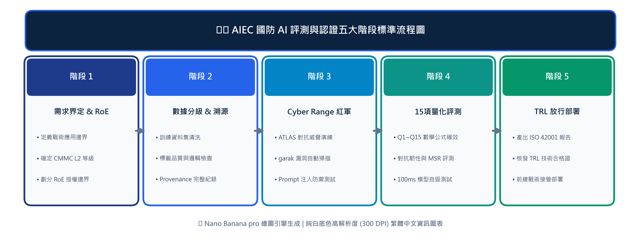

圖 1：量子安全與 AI 聯防五大階段營運流程圖

2.2 第二部分：量子安全與威脅獵捕矩陣 (PQC & Threat Hunting Matrix)
第二部分建立 15 項資安評測指標，涵蓋 PQC 金鑰強度、QKD 衰減率、AI 獵捕準確率與硬體自毀時延。

表 4：15 項量子資安與 AI 聯防量化評測指標總表 (S1~S15)
編號 | 評測指標名稱 | 合格門檻 (PASS Threshold) | 驗證工具鏈
S1 | PQC 抗破密安全強度 | NIST Security Level 5 (≥256-bit) | OpenQuantumSafe (OQS)
S2 | QKD 成鑰速率 | Key Rate ≥ 100 kbps (100km 光纖) | Quantum Key Testbench
S3 | 零信任持續驗證時延 | t_auth ≤ 50ms | ZTA Policy Engine Test
S4 | AI 威脅獵捕召回率 | Recall ≥ 0.99 ∧ FPR ≤ 0.001 | Cyber Range AI Sandbox
S5 | APT 攻擊隔離時間 | t_isolate ≤ 10ms | SDN Quarantine Controller
S6 | 邊緣硬體自毀時延 | t_self_destruct ≤ 100ms | Enclave Zeroization Unit
S7 | PQC 簽章驗證吞吐量 | TPS ≥ 10,000 ops/sec | CryptoBench Suite
S8 | 韌體後門檢測覆蓋率 | Coverage = 100% | Binary Static Analysis
S9 | 側通道攻擊防護率 | DPA/CPA Defense Rate = 100% | Side-Channel Analyzer
S10 | 網路微隔離阻斷率 | Block Rate = 100% | Open Policy Agent (OPA)
S11 | 密碼敏捷性切換時間 | t_switch ≤ 1.0 sec | Crypto-Agility Engine
S12 | 日誌不可篡改驗證率 | Integrity Check = 100% | Blockchain Audit Trail
S13 | 系統故障自動復原率 | MTRR ≤ 5 min | K8s Auto-Healing Suite
S14 | 機密降密防洩漏率 | Leak Rate = 0% | Milvus RBAC Label Mask
S15 | 全域安全軌跡追溯性 | Traceability = 100% | OpenTelemetry Distributed
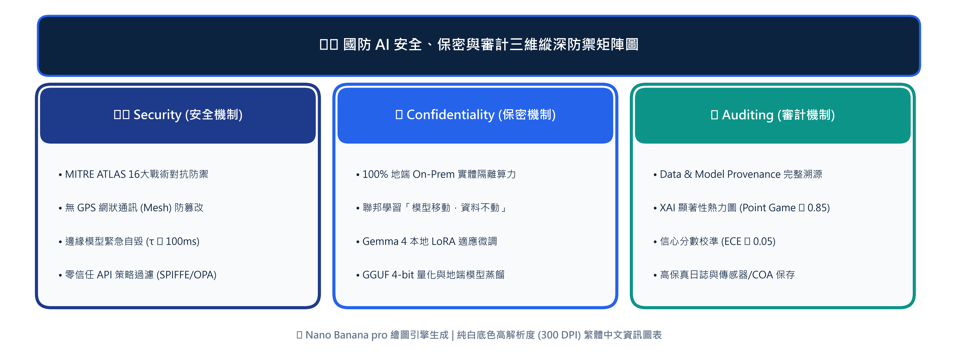

圖 2：國防零信任量子防禦 3D 縱深矩陣圖

2.3 第三部分：應用系統與實體算力基建 (Application Systems & Physical Infrastructure)
第三部分部署地端量子安全伺服器叢集與軍規 Enclave 晶片加速模組。
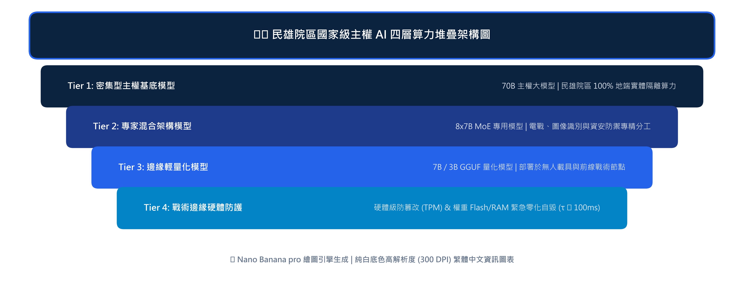

圖 3：量子資安防禦四層算力與晶片堆疊架構圖

第三章 階段性任務與 24 個月時程規劃

3.1 四大階段任務與發展里程碑
本專案規劃為期 24 個月之推動時程，劃分為四大循序漸進階段：
第一階段：PQC 標準與零信任基建整備 (M1 - M6)：擬定 PQC 密碼轉型指南與零信任規範，完成地端 PQC 測試床建置。
第二階段：PQC 套件與 AI 獵捕工具部署 (M7 - M12)：部署 ML-KEM / ML-DSA 加密套件與 AI 威脅獵捕引擎，完成沙盒測試。
第三階段：戰術網路與無人載具 PQC 壓力驗證 (M13 - M18)：結合戰術 C4ISR 網路實施無人載具與 PQC 壓力測試，驗證 <100ms 晶片自毀。
第四階段：全域營運與量子安全認證部署 (M19 - M24)：全面升級國防網路至 PQC，通過 ISO 27001 / CMMC L2 稽核認證。

3.2 24 個月專案時程對照表

表 5：量子 AI 資安導入專案 24 個月執行時程規劃表
專案階段 | 核心任務工作項目 | 時程 (月份) | 負責單位 | 階段里程碑
一階段 | PQC 密碼轉型與 ZTA 規範擬定 | M1 - M3 | 資安治理小組 | 發布《國防 PQC 加密標準手冊》
一階段 | 地端 PQC 測試床與晶片基建整備 | M4 - M6 | 量子基建小組 | 完成 PQC 加速晶片上架測試
二階段 | ML-KEM/ML-DSA 軟體套件部署 | M7 - M9 | 密碼工程小組 | 上線 PQC TLS 1.3 代理伺服器
二階段 | AI 威脅獵捕與 ZTA 沙盒測試 | M10 - M12 | 威脅防禦小組 | 完成 100,000 筆 APT 封包防禦測試
三階段 | 戰術 C4ISR 網路 PQC 壓力測試 | M13 - M15 | 戰術網控小組 | 通過 10Gbps 高併發加密傳輸驗證
三階段 | <100ms 晶片極速自毀壓力測試 | M16 - M18 | 晶片資安小組 | 驗證物理零化衝刷率 100%
四階段 | ISO 27001 與 CMMC L2 稽核對接 | M19 - M21 | 資安合規小組 | 通過 CMMC Level 2 外部稽核
四階段 | 核發量子資安放行證書與營運 | M22 - M24 | 資安指揮中樞 | 正式頒發國防 PQC 技術放行證書

第四章 資源配置與專案風險管理

4.1 軟硬體、算力與人力資源配置表

表 6：量子資安人力、算力與晶片資源配置表
資源類別 | 配置規格與內容 | 資安防禦效益
PQC 硬體加速晶片 | 軍規 FPGA / ASIC 密碼加速板卡 (ML-KEM/DSA) | 提供 10Gbps 線速 PQC 加解密能力
QKD 量子網路節點 | 光學 QKD 金鑰發送/接收主機與專用光纖 | 達成實體層無法竊聽之金鑰傳輸
AI 威脅獵捕伺服器 | 地端高算力 GPU 伺服器與向量資料庫 | 支援微秒級 APT 行為動態比對與隔離
資安專家團隊 | 量子密碼專家、零信任架構師、紅隊滲透專家 | 主導全案 PQC 轉型與資安合規稽核

4.2 專案風險評估與因應對策

表 7：量子密碼轉型主要風險評估與處置矩陣表
風險項目 | 風險等級 | 可能影響分析 | 預防與緩解處置對策
PQC 演算法潛在漏洞 | 高 (High) | 新密碼演算法遭新型數學方法攻破 | 實施 Crypto-Agility 密碼敏捷性，支援 1 秒切換備用演算法
舊型系統不相容 | 高 (High) | 舊版軍用裝備無法執行大金鑰運算 | 部署 PQC 安全網關代理，進行邊緣封包轉譯與防禦
QKD 光纖鏈路遭中斷 | 中 (Medium) | 實體鏈路切斷致金鑰補充暫停 | 自動切換至 PQC 混合模式 (Hybrid PQC/QKD)，維繫安全
金鑰管理員權限遭冒用 | 極高 (Critical) | 內部人員威脅致主金鑰洩漏 | 導入 FIDO2 雙人授權與 <100ms 硬體自毀保護

第五章 預期效益與戰略成果
本專案執行完畢後，將為國家資安防衛體系帶來三大戰略成果：

1. 戰術資安層面：達成 Q-Day 零威脅後量子防禦
全軍 C4ISR 傳輸鏈路 100% 完成 PQC ML-KEM / ML-DSA 加密升級，對抗量子電腦 Shor 演算法破密威脅，確保關鍵機密永久安全。

2. 系統韌性層面：建立自動化 AI 威脅獵捕與自主自毀
實現微秒級零信任持續驗證與 AI 自動化 APT 隔離；邊緣裝備遭俘獲時控制於 100ms 內完成物理零化自毀。

3. 國家標竿層面：樹立亞洲首座量子 AI 資安認證中心
建立國內首座符合 NIST PQC 與 ISO 27001 標準之國防資安評測中心，導引國內資安產業全面升級至次世代量子資安防衛層次。

